**Лабораторная работа**

**Тестирование интерфейса пользователя средствами инструментальной среды разработки**

**Цель занятия**: формирование навыков разработки графических пользовательских интерфейсов с использованием средств MS Visual Studio 2010.

**Оборудование, технические и программные средства:** персональный компьютер, среда программирования Visual Studio 2019.

**Задание № 1**

Предметная область: Компания по разработке программных продуктов.

Сфера применения программного продукта: Информация и учет сотрудников в компании.

**Задание № 2**

Целевая аудитория: Люди, в возрасте 18 лет и старше, работающие в компании.

**Задание № 3**

Пол:Муж

Имя: Михаил

Фамилия: Пряников

Возраст: 24 года

Образование: Высшее

Работа: Программист

Предпочтения: обеспечение и способ отслеживания параметров конфигурации через многократные запуски, соблюдения к стандартам выполнению работ.

Группа пользователей: Работники данной компании

**Задание № 4**

1. Пользователь вводит своё имя фамилию и выбирает свою дату рождения нажимает на кнопку «Отобразить запись»
2. Пользователь выбирает из списка будущую дату и нажимает кнопку «Отобразить запись»
3. Пользователь выбирает дату рождения, которая меньше 18 лет и нажимает кнопку «Отобразить запись»

**Задание № 5**

1. При вводе всех данных в поля, пользователю выдаётся диалоговое окно.
2. При закрытии диалогового окна, пользователь попадает на главный экран.

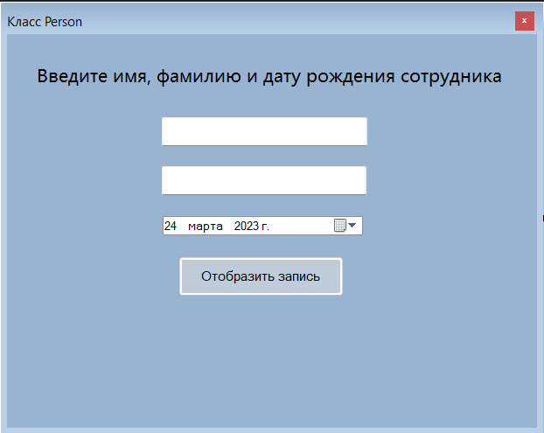

Рис. 1 – Главная страница приложения

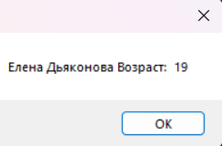

Рис. 2 -Диалоговое окно программы

**Задание № 6**

При запуске программы нам дано 3 окна, 1- нам нужно ввести Имя, 2 – нужно ввести Фамилию, 3 – выбрать дату рождения.

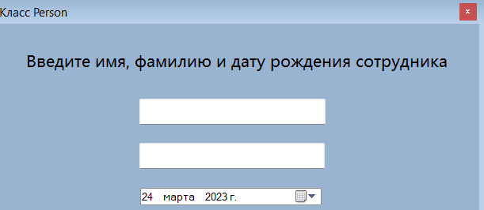

Рис 3. – Интерфейс окон программы

Также там присутствует кнопка «Отобразить запись», при нажатии она выведет Имя, Фамилию и возраст пользователя, которого мы указали.

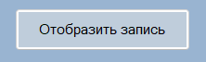

Рис. 4 – Кнопка «Отобразить запись»

**Ответы на контрольные вопросы:**

1. Интерфе́йс — граница между двумя функциональными объектами, требования к которой определяются стандартом; совокупность средств, методов и правил взаимодействия (управления, контроля и т. д.) между элементами системы.
2. Пользовательские интерфейсы бывают жестовые, тактильные, голосовые, графические, командной строки и нейронные.
3. Этапы разработки пользовательских интерфейсов: 1) постановка задачи – определение типа интерфейса и общих требований к нему 2) анализ требований и определение спецификаций – определение сценариев использования и пользовательской модели интерфейса 3) проектирование – проектирование диалогов и их реализация в виде процессов ввода-вывода 4) реализация – программирование и тестирование интерфейсных процессов.
4. Пользовательский
5. Существуют три модели пользовательского интерфейса: модель программиста, модель пользователя и программная модель.
6. В данной лабораторной работе используется модель пользователя.
7. Диалог — это специально созданная экранная форма для ввода и просмотра какой-либо информации.
8. 1. Вопрос ответ 2. Диалог на основе меню 3. Диалог на основе командного языка
9. Диалог на основе экранных форм
10. Модальные, немодальные и диалоги на основе экранных форм
11. Диалог на основе экранных форм